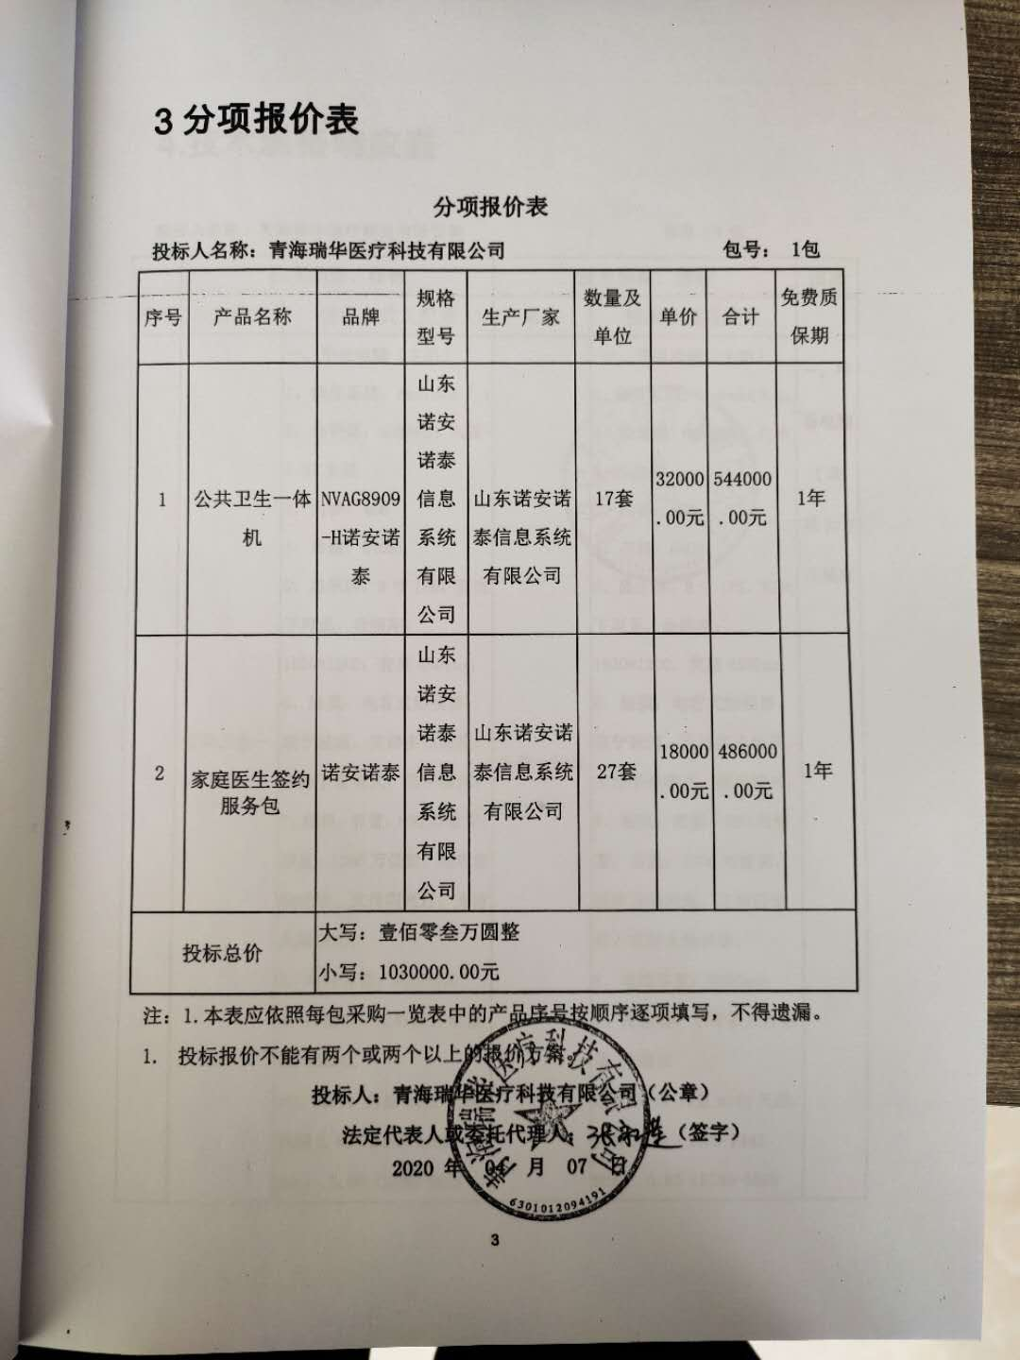
本项目是竞争性磋商，以上为一次报价人民币103万元，最终报价为人民币102.86万元。

